Dom upokojencev Nova Gorica

Gregorčičeva 16,

5000 Nova Gorica

Datum: 06.10.2023

Številka: 1-10-63/23

**Občina Komen**

Komen 86

6223 Komen

Mag. Erik Modic, župan

**Zadeva:** Hiša dobre volje Komen

Hiše dobre volje (HDV) so namenjene dnevni oskrbi starejših oseb in nudijo socialnovarstvene storitve do deset ur dnevno. Ne gre le za kakovostno preživljanje časa in aktiviranje, ampak obliko dnevnega bivanja s celostno oskrbo. Vsakodnevno je poskrbljeno za nego, uravnoteženo prehrano, hidracijo in tople obroke, telovadbo, animacijo, ustvarjalne delavnice in vse tisto, kar je potrebno, da so uporabniki in uporabnice glede na njihove potrebe in želje pod isto streho celostno preskrbljeni in da se vsakodnevno vrnejo v domačo oskrbo v objem svojega doma.

Hiša je namenjena tako povsem samostojnim, ki si želijo popestritve in kakovostno zapolnitev ter nadgradnjo svojega vsakdana ter druženje s sovrstniki kot tistim, ki zaradi svojih zdravstvenih težav potrebujejo pomoč pri negi in varstvo. Velik pomen Hiš dobre volje je tudi v razbremenitvi svojcev in družinskih skrbnikov.

Pomembno poslanstvo Hiše dobre volje je vzpostavljanje in vzdrževanje veselega in sproščenega vzdušja, ki daje ljudem občutek zadovoljstva, veselja, sprejetosti in ljubezni. Trudimo se zagotavljati pristno družinsko vzdušje, ki omogoča, da uporabniki sprejemajo Hišo dobre volje za svoj »drugi dom«, tako da prihajajo k nam z veseljem. Skupaj ustvarjamo toplo, domače, prijateljsko, pomirjujoče in ustvarjalno okolje, ki krepi pristne odnose med posamezniki in osebjem. Poskrbimo tudi za ustvarjalne dejavnosti, ki po najboljših močeh uporabnikov in uporabnic krepijo njihovo motoriko, spretnost in občutek koristnosti ter tudi za redno fizično aktivnost, saj vsakodnevno telovadimo in hodimo na sprehode. Z rednim prebiranjem periodičnega tiska in literarnih del, s pogovori ter raznimi miselnimi igrami pa ohranjamo tudi možgansko aktivnost in kritično mišljenje.

Trem obstoječim Hišam dobre volje (Miren, Nova Gorica, Deskle) sta se v letu 2022 pridružili še dve novi: 5. oktobra 2022 smo odprli HDV Ajdovščina, 25. oktobra 2022 pa HDV Komen.

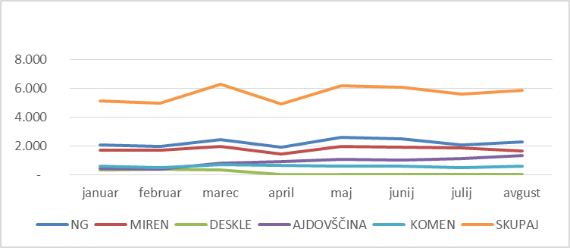**ŠTEVILO UR**



**ŠTEVILO UPORABNIKOV**

Ob upoštevanju, da so HDV odprti ob delovnikih je prikazana tabela, ki upošteva 8 urno prisotnost za 20 delovnih dni.



**ŠTEVILO UR PRISOTNOSTI NA UPORABNIKA**

Izračun je narejen na osnovi podatkov obračuna nege, ki upošteva dnevno prisotnost uporabnika.(število ur/število dni nege)



**POSLOVANJE HDV KOMEN JANUAR - AVGUST 2023 - STROŠKI**





**PRIHODKI**



**PRIHODKI -STROŠKI** **-20.454,79€**

**Povzetek**

V Hiši dobre volje Komen(HDV Komen) so zaposlene 3 osebe, 2 gospodinji oskrbovalki in javni delavec, ki je namenjen družabništvu. V obdobju od januarja do avgusta je bilo realiziranih 4.737 ur, kar predstavlja 11% vseh realiziranih ur hiš dobre volje. Kapaciteta HDV Komen je 15 uporabnikov. Glede na število opravljenih ur so bili v povprečju prisotni 4 uporabniki. Zaradi nezasedenih kapacitet je poslovni rezultat za obdobje januar –avgust **-20.456,79€.**

HDV Komen je rezultat projekta, ki je bil sofinancira s sredstvi Republike Slovenije in Evropske unije iz Evropskega sklada za regionalni razvoj, kar nas zavezuje 5 letno poslovanje oziroma aktivnost projekta.

**Dom upokojencev Nova Gorica naproša Občino Komen za sofinanciranje delovanja HDV Komen od januar do decembra 2023 v višini stroškov dela ene zaposlene za polni delovni čas v vrednosti 16.000,00 EUR s ciljem delnega pokritja izgube nastale zaradi nezasedenih kapacitet.**

S spoštovanjem

Direktor

Bojan Stante